Một số tính năng trong Nautilus có thể bạn chưa biết
Trình quản lý file Nautilus trong Ubuntu có một vài tính năng hữu ích mà có thể bạn chưa biết. Nó cho phép tạo những bản lưu tìm tìm kiếm, bung file hệ thống đầu xa, sử dụng thẻ tab quản lý file…
Nautilus được tích hợp tính năng chia sẻ thư mục trong mạng nội bộ. Hộp thoại Sharing Options để tạo và cấu hình chia sẻ mạng tương thích với cả máy tính chạy Linux và Windows.
Lưu kết quả tìm kiếm
Nautilus có một nút Search cho phép người dùng tìm kiếm file và chỉ định vị trí hay loại file.
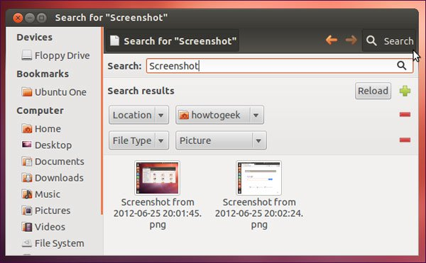
Để lưu kết quả tìm kiếm, kích vào thực đơn File và chọn Save Search As sau khi thực hiện tìm kiếm. Chỉ định tên và vị trí lưu kết quả tìm kiếm. Một thư mục với đuôi .savedSearch sẽ xuất hiện.
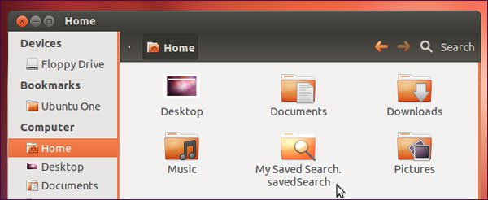
Đây là một thư mục ảo hiển thị các kết quả tìm kiếm đã được người dùng lưu lại. Nháy đúp vào thư mục để xem những kết quả tìm kiếm. Nội dung thư mục cũng sẽ thay đổi nếu file trong máy có thay đổi.
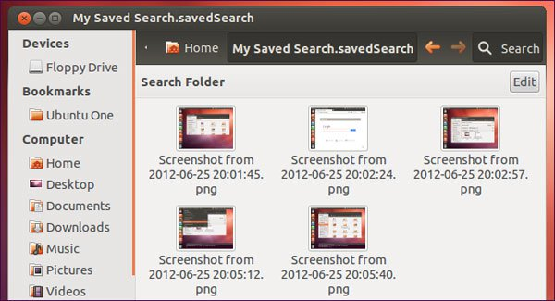
Bung hệ thống file đầu xa
Kích vào thực đơn File và chọn Connect to Server để bung file chia sẻ qua SSH, FTP, Windows (SAMBA) hoặc hệ thống file WebDAV. Chúng sẽ xuất hiện trong thanh bên của trình quản lý và có thể dùng như một thư mục hệ thống.
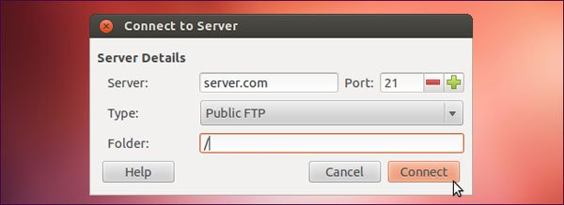
Thẻ quản lý file
Giống như một trình duyệt web hiện đại, Nautilus cũng gồm các thẻ tab. Người dùng có thể mở một thẻ quản lý file mới bằng cách kích vào thực đơn File và chọn New Tab hoặc kích chuột giữa (nhấn con lăn chuột) vào một thư mục để mở thư mục đó trong thẻ tab mới.
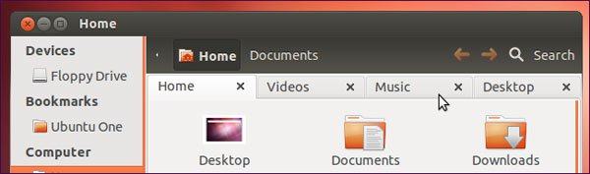
Gửi file
Chọn một hay nhiều file, kích chuột phải và chọn Send To trong thực đơn để mở hộp thoại Send To. Người dùng có thể đính các file vào một email, gửi chúng qua chương trình tin nhắn nhanh Empathy, truyền qua Bluetooth, ghi đĩa hay sao chép vào ổ đĩa rời. Hộp thoại Send To tự động nén các file được chọn thành một file nén. Việc này đặc biệt có ý nghĩa nếu người dùng đang gửi nhiều file qua Internet.
Lọc file theo mẫu (pattern)
Sử dụng tùy chọn Select Items matching trong thư mục Edit để chọn những file phù hợp với một mẫu chỉ định. Ví dụ như, ta có thể chọn tất cả các file trong một thư mục với đuôi nhất định, hoặc chỉ những file chứa những ký tự nào đó trong tên file.
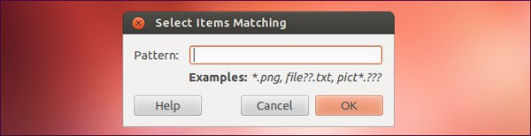
Tạo file từ Templates
Đặt các file trong thư mục Templates ở thư mục chính để dễ dàng tạo những file dựa trên file làm mẫu này. một khi đã để một file ở đây, người dùng có thể kích chuột phải vào bất cứ thư mục nào và sử dụng thực đơn Create New Document để sao chép file template tại một vị trí mới.
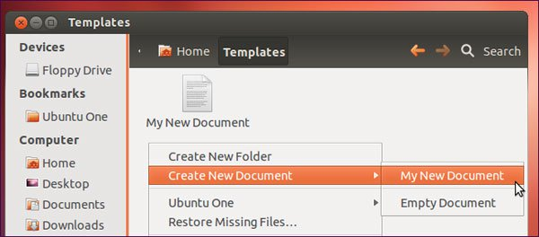
Kéo thả bằng chuột giữa
Khi kéo thả một file hay thư mục bằng nút chuột trái, Nautilus sẽ sao chép hay di dời file tới vị trí mới, tùy thuộc vào vị trí đó có trong cùng drive hay không. Để kiểm soát tốt hơn, nhấn chuột giữa, kéo và thả một hay nhiều file tới vị trí mới sau đó nhả chuột. Sử dụng thực đơn xuất hiện để sao chép, di dời hay tạo những đường dẫn tới file tại vị trí mới.
